結 果 の 概 要

１ 二 人 以 上 の 世 帯 の 家 計 の 概 要

平成２４年の福井市の二人以上の世帯(集計世帯数 94)の１世帯当たり(平均世帯人員 3.45人、平均有業人員1.69人、世帯主平均年齢 55.9歳）の消費支出の概要は、次のとおりです。

（１）支出の動向
① 消費支出は、実質7.3％の減少
二人以上の世帯の消費支出は、１世帯当たり１か月平均 278,972円で、前年に比べ名目
(-)7.1％、実質(-)7.3％の減少となりました。
なお、全国の二人以上の世帯(集計世帯数 7,788)の1世帯当たり（平均世帯人員 3.07人、平均有業人員 1.33人、世帯主平均年齢 57.5歳）の消費支出は、１か月平均 286,169円で、前年に比べ名目(+)1.1％増加、実質(+)1.4％増加となっています。
（統計表第１表・第２表・第５表）
図１ 消費支出額および福井市の対前年実質増加率の推移（二人以上の世帯）
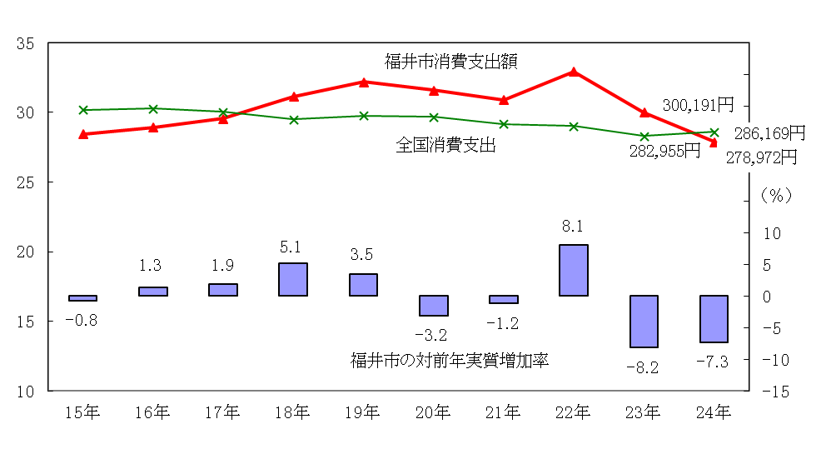

(人)
福井市調査世帯
平均世帯人員 | 3.36 | 3.28 | 3.25 | 3.35 | 3.29 | 3.22 | 3.44 | 3.30 | 3.47 | 3.45

② 費目別にみた消費の特徴
～教育が減少、住居が増加～
費目別の内訳を見ると、「教育」が大幅に実質減少となり、他に「食料」、「光熱・水道」、「被服及び履物」、「保健医療」、「交通・通信」、「教養娯楽」が実質減少となりました。
また、「住居」、「家具・家事用品」は実質増加となりました。

図２ 福井市の消費支出の費目別対前年実質増加率（二人以上の世帯）
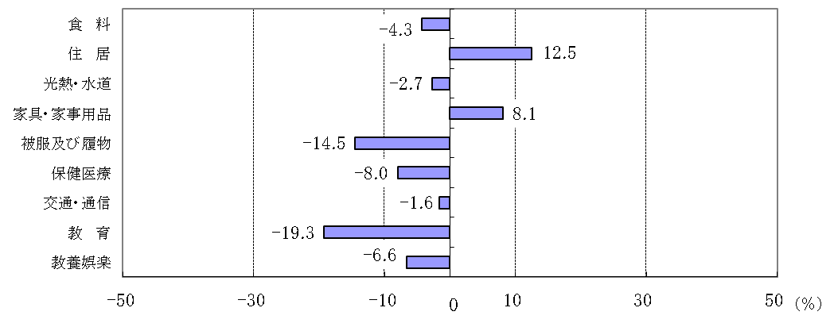

図３ 消費支出の費目別内訳（二人以上の世帯）

図３ 消費支出の費目別内訳（二人以上の世帯）
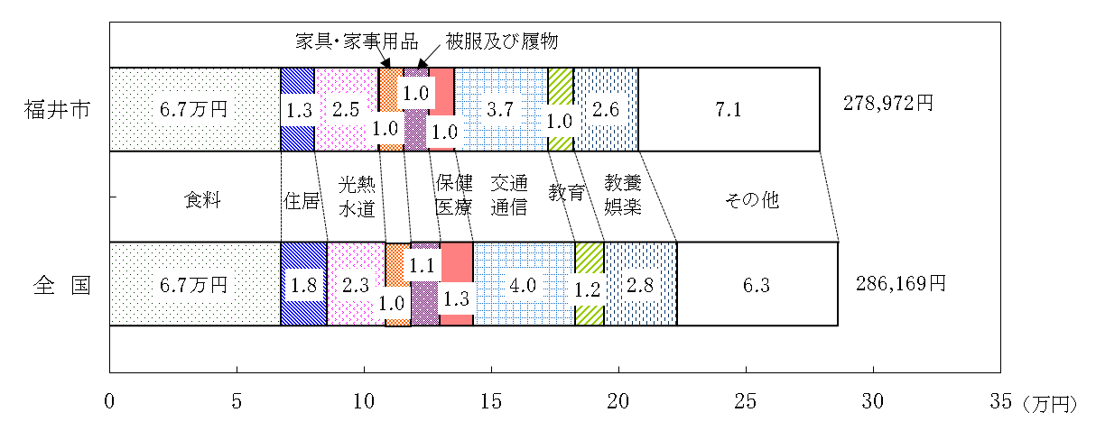

２ 二 人 以 上 の 世 帯 の う ち 勤 労 者 世 帯 の 家 計 の 概 要

平成２４年の福井市の二人以上の世帯のうち勤労者世帯(集計世帯数 52)の１世帯当たり（平均
世帯人員 3.70人、平均有業人員 1.81人、世帯主の平均年齢 47.9歳）の家計収支の概要は、次のとおりです。

（１） 収入の動向
① 実収入は、実質10.4％の減少
二人以上の世帯のうち勤労者世帯の実収入は、１か月平均 520,011円で、前年に比べ名目(-)10.2％、実質(-)10.4％の減少となりました。
なお、全国の二人以上の世帯のうち勤労者世帯(集計世帯数 4,001)の１世帯当たり（平均世帯人員 3.42人、平均有業人員 1.68人、世帯主の平均年齢 47.8歳）の実収入は、１か月平均 518,506円で、前年に比べ名目(+)1.6％、実質(+)1.6％の増加となりました。
福井市の経常収入の内訳をみると、世帯主収入で全国平均を下回っていますが、配偶者収入、他の世帯員収入は全国平均を上回っています。 （統計表第３表・第４表・第５表）

図４ 福井市の実収入の内訳および対前年実質増加率の推移（二人以上の世帯のうち勤労者世帯)
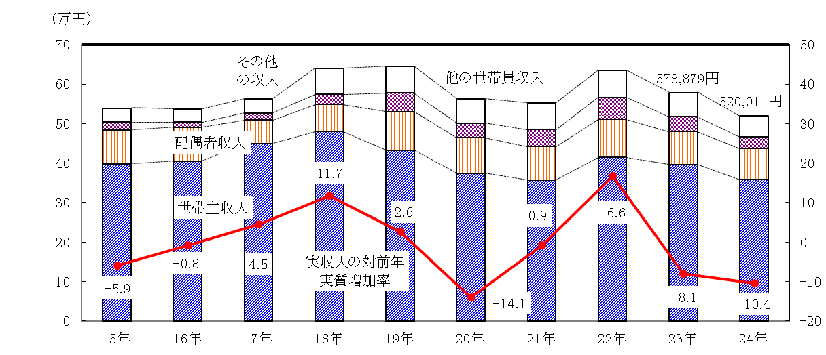
（％）

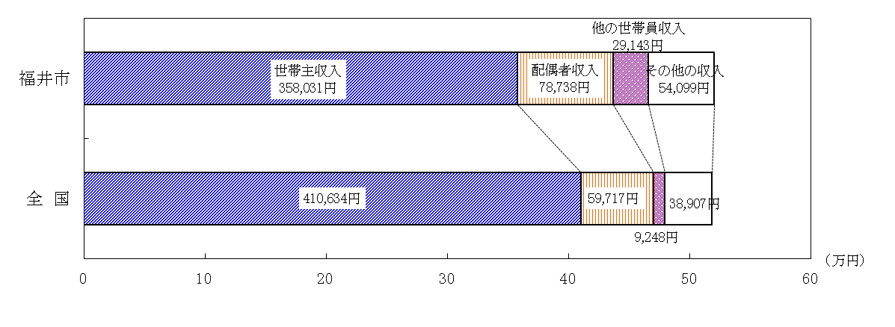
図５ 実収入の内訳（二人以上の世帯のうち勤労者世帯）

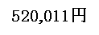

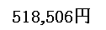

② 可処分所得は実質9.3％の減少
二人以上の世帯のうち勤労者世帯の可処分所得（実収入から税金、社会保険料などの非消費支出を差し引いた額）は、１か月平均 440,703円で、前年に比べ名目(-)9.1％、実質(-)
9.3％の減少となりました。
非消費支出は、１か月平均 79,308円で、前年に比べ名目(-)15.5％の減少となりました。

図６ 福井市の可処分所得額・非消費支出額および対前年増減率の推移（二人以上の世帯のうち勤労者世帯）
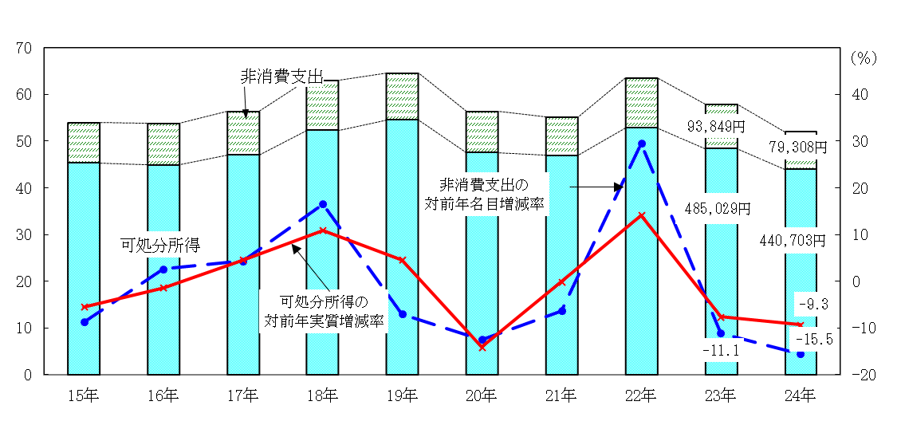


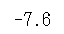

（２） 支出の動向
① 消費支出は、実質17.8％の減少
二人以上の世帯のうち勤労者世帯の消費支出は、１か月平均 287,169円で、前年に比べ名目(-)17.6、実質(-)17.8％の減少となりました。
なお、全国の二人以上の世帯のうち勤労者世帯の消費支出は、１か月平均 313,874円で、前年に比べ名目(+)1.6％、実質(+)1.6％の増加となりました。
（統計表第３表・第４表・第５表）

図７ 消費支出額および福井市の対前年実質増加率の推移（二人以上の世帯のうち勤労者世帯）
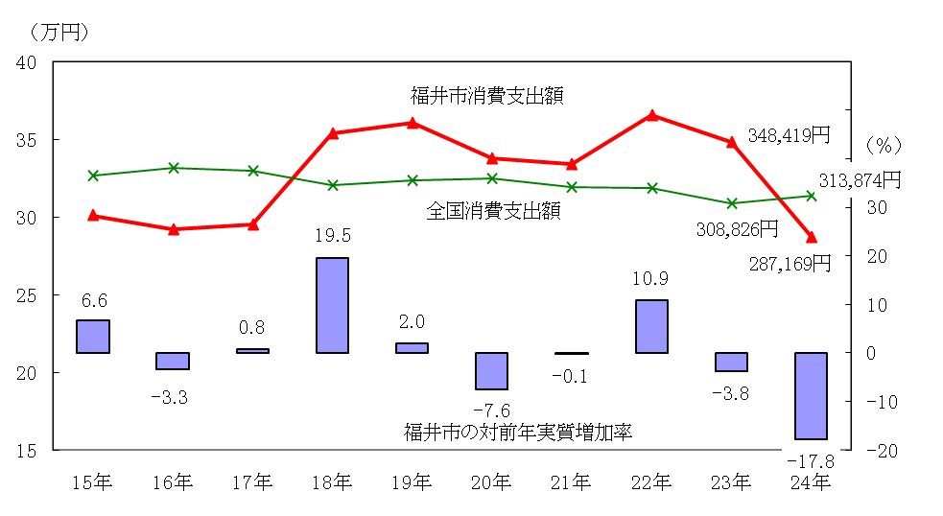

福井市調査世帯
(人)

平均世帯人員 | 3.59 | 3.45 | 3.40 | 3.76 | 3.39 | 3.62 | 3.70 | 3.47 | 3.88 | 3.71
平均有業人員 | 1.93 | 1.77 | 1.58 | 1.77 | 1.88 | 1.91 | 1.81 | 1.89 | 1.85 | 1.81

② 費目別に見た消費の特徴
～住居が大幅に増加、その他は軒並みに減少～
費目別の内訳を見ると、「住居」が大幅な実質増加となりました。その他の「食料」、「光熱・水道」、「家具・家事用品」、「被服及び履物」、「保健医療」、「交通・通信」、「教育」、「教養娯楽」は実質減少となりました。

図８ 福井市の消費支出の費目別対前年実質増加率 (二人以上の世帯のうち勤労者世帯)
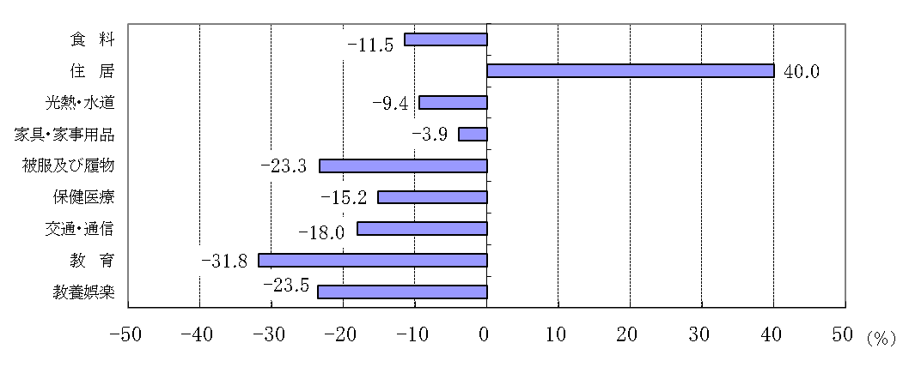

図９ 消費支出の費目別内訳 （二人以上の世帯のうち勤労者世帯）
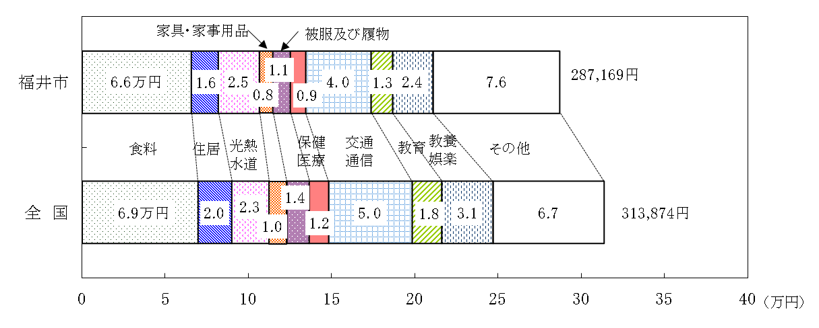

(３）家計収支のバランス
① 平均消費性向は前年を 6.6ポイント下回る
二人以上の世帯のうち勤労者世帯の平均消費性向（可処分所得に対する消費支出の割合）は
65.2％で、前年(71.8％)を6.6ポイント下回りました。
なお、全国の二人以上の世帯のうち勤労者世帯の平均消費性向は73.9%で、前年（73.4％）を
0.5ポイント上回りました。 （統計表第５表）

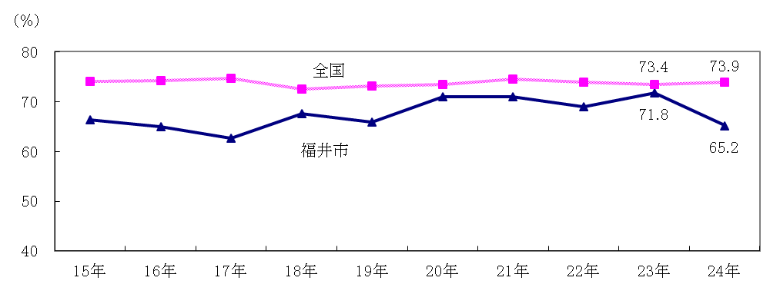
図１０ 平均消費性向の推移（二人以上の世帯のうち勤労者世帯）

② 黒字率は前年を 6.6ポイント上回る
二人以上の世帯のうち勤労者世帯の黒字は、１か月平均 153,533円で、前年に比べ、名目
(+)12.4％の増加となりました。
可処分所得に対する黒字の割合を示す黒字率は34.8％で、前年(28.2％)から6.6ポイントの
増加となりました。 (統計表第５表)

図１１ 福井市の平均消費性向と黒字率の推移（二人以上の世帯のうち勤労者世帯）
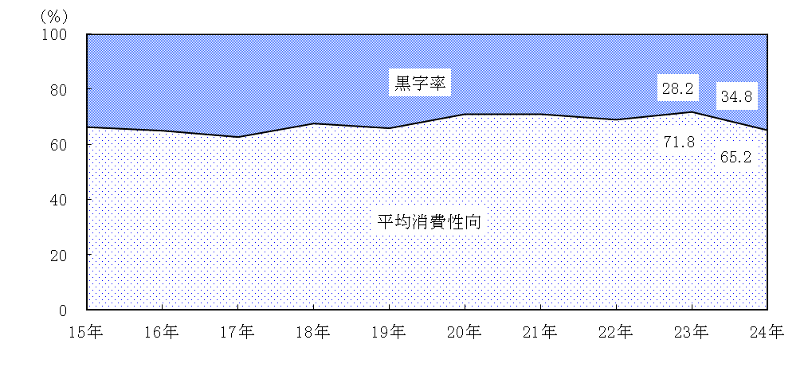

③ 平均貯蓄率は前年を7.9ポイント上回る
二人以上の世帯のうち勤労者世帯の平均貯蓄率（可処分所得に対する貯蓄純増の割合）は、29.2％で、前年(21.3％)を7.9ポイント上回りました。
なお、全国の二人以上の世帯のうち勤労者世帯の平均貯蓄率は18.3％で、前年（18.3％）と同率となりました。 （統計表第５表）

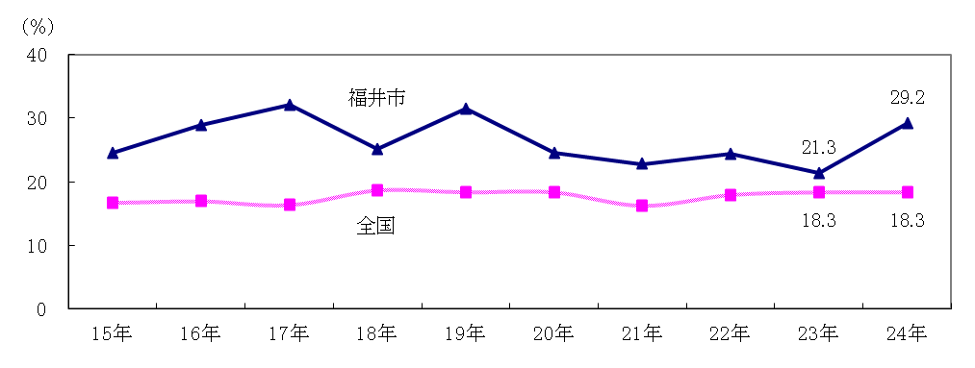
図１２ 平均貯蓄率の推移（二人以上の世帯のうち勤労者世帯）

（参考） 福井市の家計収支のバランス（二人以上の世帯のうち勤労者世帯）
（平成２４年平均１世帯当たり１か月間の収入と支出）
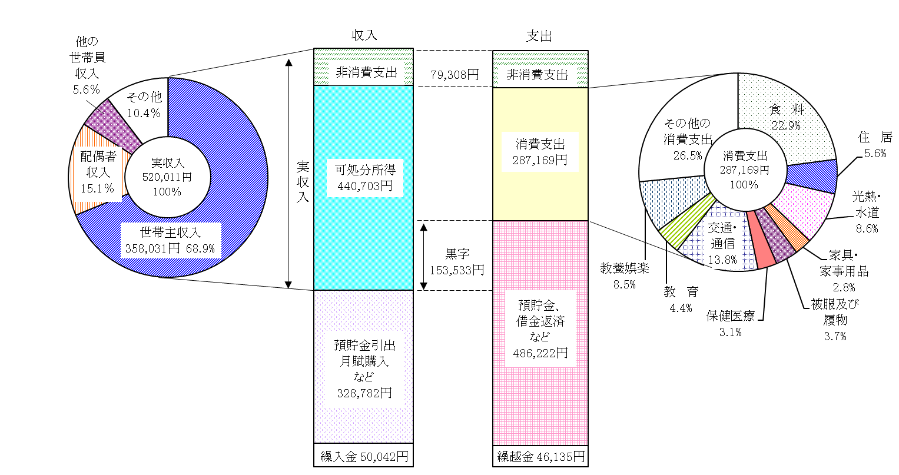

＜世帯平均＞
世帯人員 3.70人
有業人員 1.81人
世帯主の年齢 47.9歳

３ 消 費 支 出 か ら み た 福 井 市 の 特 徴

平成２４年の二人以上の世帯の１世帯当たりの品目別年間支出金額の都道府県庁所在市別（川崎市、浜松市、堺市、北九州市を含む５１市）の主なランキングは次のとおりです。ただし、購入頻度が少ないものに関しては毎年の変動が大きくなる場合があります。

＜食料品＞ ( )内は平成23年の順位
 |  | 平成２４年 | 平成２２～２４年平均
上位 | 1位 | ソーセージ(2) 油揚げ・がんもどき(1)  ふりかけ(1) コロッケ(1) カツレツ(1)  天ぷら・フライ(1) やきとり(1)  ハンバーグ(4) 他の調理食品のその他(1)^{※1}  コーヒー飲料(1) | 油揚げ･がんもどき ふりかけ コロッケ  カツレツ 天ぷら・フライ やきとり  ハンバーグ 他の調理食品のその他^{※1}  コーヒー飲料
上位 | 2位 | アイスクリーム・シャーベット(7)  学校給食費(1) | もち ハム ソーセージ こんぶつくだ煮  アイスクリーム・シャーベット 他のパン^{※2}  学校給食費
上位 | 3位 | かに(3) 他のパン(6)^{※2}  他の魚肉練製品(8) (はんぺん、つみれ、魚肉ソーセージ等) ゼリー(8) プリン(41) | ぶり かに さといも マーガリン ケチャップ  ようかん ゼリー
下位 | 49位 | さんま(42) ほたて貝(47) バター(33)  梅干し(37)ドレッシング(26)  主食的調理食品(37) 焼ちゅう(47)
下位 | 50位 | もも(40) まんじゅう(47) 紅茶(48)  ワイン(44) | 他のめん類（ギョーザやワンタンの皮、ビーフン等）ほたて貝 紅茶 焼ちゅう 弁当
下位 | 51位 | 小麦粉(50) ごぼう(51) かぼちゃ(49) 酢(34)弁当(51) | 小麦粉 ごぼう かぼちゃ 酢 ワイン
※１ 主食を含まない調理食品のうち、第7表の分類項目にあるサラダ、コロッケ、カツ
レツ、ぎょうざ、冷凍食品、そうざい材料セットなど以外のもの全て。
- 2 パンのうち、基本的な原材料以外の材料を加え初めから一つに形成されたパン。
あんパン、ジャムパン、カレーパンなど

・「油揚げ・がんもどき」は品目別での集計が始まった昭和３８年以降、連続１位となっていま
す。
・「カツレツ」、「天ぷら・フライ」、「やきとり」、「コロッケ」などの調理済み食品や、「ふりかけ」、「コーヒー飲料」、福井の特産品である「かに」は、上位にランキングされています。

＜食料品以外＞ ( )内は平成23年の順位
 |  | 平成２４年 | 平成２２～２４年平均
上位 | 1位 | 子ども用セーター(3) 子ども用寝巻き(14) | 給排水関係工事費 電気代 子ども用セーター自動車教習料 葬祭関係費  国公立中学校授業料等 こづかい(世帯主を含む)
上位 | 2位 | 電気代(1) なべ・やかん(42)  子ども用下着類(1) 着尺地・生地(35)  自動車教習料(4) 国公立中学校授業料等(2)  他のこづかい(世帯主を除く)(1) | 子ども下着類 他の家事用耐久財(46)(スチームアイロン、布団乾燥機等)
上位 | 3位 | 家事用耐久財(47) 生地・糸類(34)  シャンプー(20) | 深夜電力電気代 婦人用寝巻き 子ども靴  他の履物(スリッパ、草履等) 仕立て代  他の入院料(出産入院料以外の入院料全て)
下位 | 49位 | 他の光熱・その他(18)(木炭、練炭、まき、カートリッジガスボンベ等)  婦人用ファンデーション(39)  他の外用薬(25)(湿布薬、目薬など)  他の入場・ゲーム代(30)(リフト、エレベーター料金、パチンコ、カラオケ等) かばん類(11)  他の身の回り用品(17)(ハンカチ、財布、サングラス等) | 子ども用和服 男子用和服 帽子  マフラ―・スカーフ 家事代行料  航空運賃 運送料 マッサージ料金(診療外)  ゴルフプレー料金
下位 | 50位 | 室内装飾品(14) 外壁・塀等工事費(32)  男子用ズボン(35) 婦人靴(24)  他の医薬品(50)(鎮痛剤、下剤、消毒液等)  眼鏡(29) 歯科診療代(43)  タクシー代(50)  音楽・映像収録済メディア(3) 音楽月謝(35) 他の教養的月謝(4) (茶道、華道等の月謝)  ハンドバッグ(26) 通学用かばん(14) | 一般家具 茶碗・皿・鉢 婦人用帯  被服・履物修理代 学習参考教材  他の月謝類(講演会入場料、聴講料等)  書斎・学習机・いす バス通学定期代
下位 | 51位 | 寝具類 (27) 和服(12) 帽子(46)  マフラー・スカーフ(37)  栄養剤(24) バス代(47) 身の回り用品(35)  他の月謝類(45)(講演会入場料、聴講料等) | 給与住宅家賃 男子靴  他の医薬品(鎮痛剤、下剤、消毒液等) バス代  外国パック旅行費

詳しくは統計表第７表をご覧ください。
家計調査の品目分類につきましてもそちらをご参照ください。（平成２２年より項目分類が改
定されたため、一部の品目については平成２２年～２４年平均を公表しておりません。）

